Министерство науки и образования РТ

Альметьевский государственный нефтяной институт

КУРСОВАЯ РАБОТА

Тема: «Ресурсосберегающие технологии»

2009

Содержание

Введение

1. Рациональная расстановка запорной арматуры по трассе
2. Определение объема утечек из резервуара и трубопровода

2.1 Определение объема утечек из резервуара

2.2 Определение объёма утечек из нефтепровода

1. Способ очистки от ННП водной поверхности с использованием металлических сеток, заполненных сорбентом
2. Испытание сорбента в лабораторных условиях

Заключение

Список используемой литературы

Введение

Жизнь и деятельность человека предполагает потребление самых разнообразных ресурсов. Особое место среди них занимают ресурсы топливно-энергетические.

Природные топливно-энергетические ресурсы являются национальным достоянием России. Чтобы использовать его в полной мере, а также обеспечить энергетическую независимость страны и заложить основы долгосрочного стабильного энергообеспечения общества. В ней наряду с увеличением добычи нефти, газа и других энергоносителей предусматриваются меры по повышению эффективности использования топливно-энергетических ресурсов и созданию необходимых условий по переводу экономики на энергосберегающий путь развития. Ожидается, что благодаря намеченным мерам будет компенсировано не менее 50 % необходимого прироста энергопотребления.

Выполнение этих планов потребует тщательного анализа возможностей энергосбережения во всех отраслях экономики. Не станут исключением и предприятия самого топливно-энергетического комплекса.

Несмотря на проводимую в последнее время государством политику в области предупреждения и ликвидации последствий аварийных разливов нефти и нефтепродуктов, данная проблема остается актуальной и в целях снижения возможных негативных последствий требует особого внимания к изучению способов локализации, ликвидации и к разработке комплекса необходимых мероприятий. Локализация и ликвидация аварийных разливов нефти и нефтепродуктов предусматривает выполнение многофункционального комплекса задач, реализацию различных методов и использование технических средств. Независимо от характера аварийного разлива нефти и нефтепродуктов первые меры по его ликвидации должны быть направлены на локализацию пятен во избежание распространения дальнейшего загрязнения новых участков и уменьшения площади загрязнения.

1. Рациональная расстановка запорной арматуры по трассе трубопровода

Согласно СНиП 2.05.06-85 «Магистральные трубопроводы», запорная арматура на магистральных трубопроводах должна размещаться не реже чем через 30 км. Положение части задвижек также оговорено. Запорная арматура обязательно должна быть установлена:

-на обоих берегах водных преград при их пересечении трубопроводом в две нитки;

-в начале каждого ответвления от трубопровода;

-на одном или обоих концах участков трубопровода, проходящих на отметках выше населенных пунктов и промышленных предприятий.

Кроме того, при размещении задвижек следует учитывать потенциальную угрозу загрязнения рек и водоемов. Желательно, по возможности, разместить арматуру в удобных для обслуживания местах (вблизи дорого, домов обходчиков и т.д.). А где должны быть установлены остальные задвижки?

Данная проблема в нашей стране изучалась Б.В. Самойловым. В качестве критериев размещения запорной арматуры он предлагает использовать один из двух:

1) величина стока нефти или нефтепродукта при авариях не должна превышать некоторой максимально возможной величины;

2) приведенные затраты, зависящие от секционирования, должны быть минимальны.

Рассмотрим основы решения задачи оптимального секционирования трубопроводов. Она решается в два этапа:

1) построение эпюры потенциального стока нефти (нефтепродукта) из трубопровода;

2) определение мест размещения линейных задвижек.

Пусть имеется перегон нефте- или нефтепродуктопровода, изображенный на рис. 1. Прежде всего, выявляем точку, в которой потенциальный сток при разрыве трубопровода, (сток, происходящий за счет разности нивелирных высот точек профиля) будет равен нулю. Таковой у нас является точка А. Ею весь рассматриваемый перегон делится на два самостоятельных участка, для которых и надо решать задачу расстановки запорной арматуры.

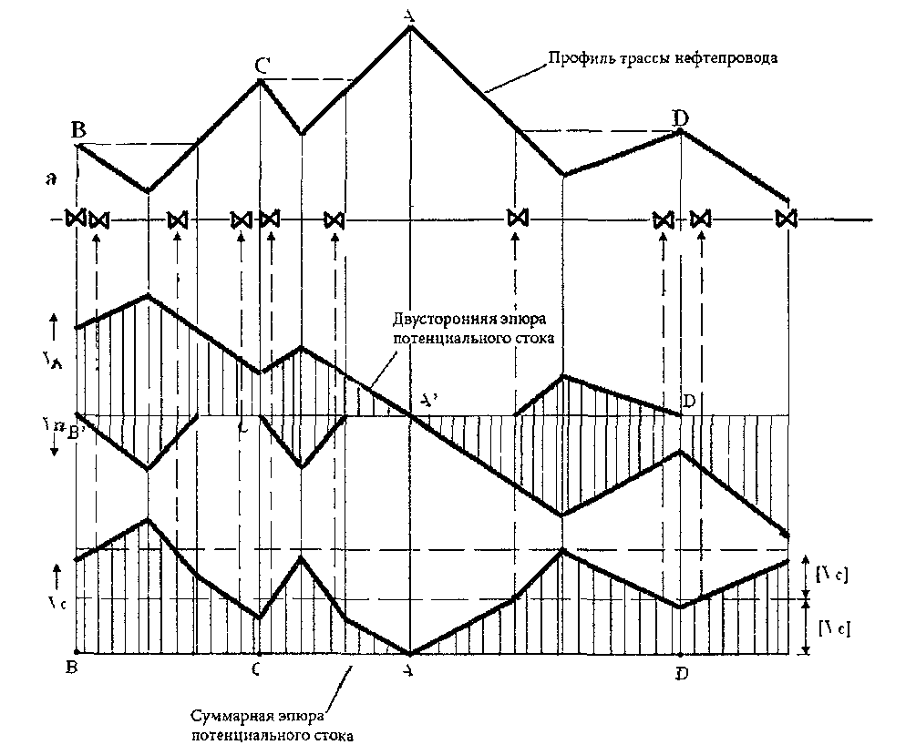

Рис. 1. Определение мест размещения линейных задвижек

Построим графическую зависимость объемов потенциального стока в каждой из точек профиля. Величину суммарного стока слева от рассматриваемой точки Vл будем откладывать сверху от горизонтали, а объема стока справа Vп – снизу.

Движение начинаем от точки А. Линии объемов потенциального стоков Vп для точек, расположенных справа от нее, повторяют профиль трассы нефтепровода. Отличие заключается в том, что линия Vп левее точки А повторяет профиль трубопровода, а линия Vл правее точки А является как бы его зеркальным отражением.

Для продолжения построений выявляем ближайшие к А точки, являющиеся местными вершинами для каждого из двух участков. Для точек В и С сток слева, для точки Д сток справа равны нулю. Нулевые стоки будут и у точек с теми же геодезическими отметками на ветвях, нисходящих от точки А. Во впадинах же профиля между двумя точками с равными геодезическими отметками (с каждой стороны точки А) местные величины стока будут минимальными.

При дальнейшем удалении от точки А влево и вправо снова находим точки (С и Д), являющиеся местными вершинами для каждого из двух участков и т.д.

После завершения построения эпюр Vл и Vп производим их сложение, получив эпюру суммарного потенциального стока Vс. После этого определяют места размещения запорной арматуры.

Пример рационального размещения запорной арматуры показан в приложении.

2. Определение объемов утечек из трубопровода и резервуара

Исходные данные:

Перекачиваемое топливоавиационный бензин Б-70

Плотность перекачиваемого продукта785 кг/м3

Диаметр трубопровода273 мм

Протяженность трубопровода100 км

Диаметр отверстия 0,1 мм

Время утечки10 ч

Расстояние от начала трубопровода до места утечки, х\*15 км

Тип резервуара горизонтальный

Геометрические размеры резервуара:

Диаметр 2320 мм

Длина2800 мм

2.1 Расчет объема утечек из резервуара

Обозначим z(t) – уровень топлива в резервуаре, считая от дна. Поскольку площадь отверстия мала, то распределение давления по высоте резервуара можно принять гидростатическим. Тогда

(1)



где s – площадь отверстия;

µ - коэффициент расхода, равный 0,62;

S(t) – площадь зеркала опускающегося топлива, которая определяется по формуле:

(2)



где L – длина резервуара, м;

D – диаметр резервуара, м;

z – высота зеркала жидкости, м;

Таким образом, получаем дифференциальное уравнение для определения функции z(t), которое нужно решить с начальным условием z(0)=D:

(3)



Решение полученного уравнения имеет вид:

(4)



где t – время, прошедшее с начала момента истечения.

Из найденного решения следует:

(5)



Подставляя исходные данные получаем:

м



м3



Вычисляем объем V вытекшего топлива как объем освободившейся части резервуара:

(6)



где Sс – площадь кругового сегмента, выражающегося, как известно, формулой:

(7)



где - центральный угол сегмента, определяемый по формуле:



(8)



Имеем:



м



Следовательно, м2



м



Далее находим:

м3,



или с учетом плотности топлива

кг



Отверстие в резервуаре было обнаружено, с помощью уровнемера, который показал, что в закрытом резервуаре происходит понижение уровня.

После подготовительных работ, отверстие заварили металлическим чопом, согласно ГОСТ.

2.2 Расчет объема утечек из трубопровода

Поскольку отверстие в стенке трубопровода невелико, то образовавшаяся течь не изменяет режим перекачки и для расчета потерь нефти можно воспользоваться формулой:

(9)



где - разность напоров, определяемая по формуле:



(10)



где - избыточное давление в сечении утечки, которое рассчитывается так, как если бы ее не было.



Имеем:



Линию гидравлического уклона определяем по формуле:

(11)



.



Напор, в месте расположения отверстия:

(12)



где - расстояние от начала трубопровода, где расположено отверстие.



Определяем :



(13)



где - высотная отметка сечения, в котором расположено сквозное отверстие;



Далее находим:



Объем V вытекшей за 6 часа нефти составляет:

, или с учетом плотности топлива



Отверстие было обнаружено из за понижения давления в трубопроводе с отклонением от рабочих параметров.

3. Способ очистки от ННП водной поверхности с использованием металлических сеток, заполненных сорбентом

Проведенный анализ видов и способов очистки водной поверхности, который включает термический, химический, физический и биологический методы сбора и очистки водных акваторий от нефти и нефтепродуктов, показывает, что на данный момент нет наиболее эффективного и альтернативного способа или метода сбора и ликвидации ННП.

В данной курсовой работе для очистки водной поверхности от нефтепродуктов предлагается использовать каркас из металлической сетки в качестве бонового заграждения, высотой 0,5 - 1 метр и шириной 0,75-1 метр, заполненные сорбентом.

В качестве сорбента предлагаю применять: древесные опилки; ОДМ-1Ф, степень поглощения которого нефти 92-97% от массы, бензина 83-88% и керосина 85-90%; сорбент СТРГ, обладающего высокой сорбционной емкостью (поглощает 50 кг нефтепродуктов на 1 кг собственного веса); Сорбент Новосорб способный сохранять гидрофобные свойства при длительном (более 2 лет) контакте с водой или Сорбент Турбополимер поглощающий 40 кг нефтепродуктов на 1 кг собственного веса.

Принцип действия основан на том, что металлические сетки, прикрепленные друг к другу металлическими крючками 10-15 см и наполненные сорбентом, будут ограждать территорию разлива нефтепродуктов или нефти и одновременно впитывать нефть и нефтепродукты в себя.

Каркас представляют собой металлическую сетку (Рис.2) из просечного металла, в верхней части каркаса прикреплена крышка, через которую наполняют сорбентом.

Сорбент, находящийся в сетках, по мере заполнения нефтепродуктом и нефтью, будет меняться на новый через верхнюю крышку металлической сетки.

Схема использования металлической сетки с сорбентом на водной поверхности приведена на рисунке 3.

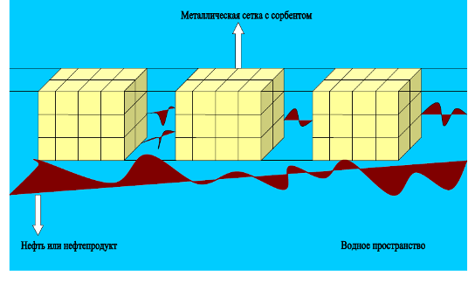

Рис.3 Схема металлической сетки с сорбентом в действии

4. Испытание сорбента в лабораторных условиях

В качестве сорбента использовались древесные опилки. Так как этот материал является отходом деревообрабатывающей промышленности, не всегда утилизируется и доступен в больших количествах. Также древесные опилки обладают свойством впитывать различные жидкости.

В лабораторных условиях были проведены исследования по впитываемости нефтепродукта древесными опилками. Суть эксперимента заключалась в том, что в колбу наливалось 500 мл воды, 200 мл машинного масла (рис. 4) и сверху колбу заполняли древесными опилками (рис.5). Через 20 минут древесные опилки были пропитаны полностью маслом (рис.6).

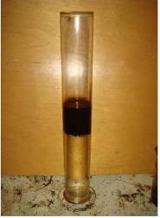

Рис 4

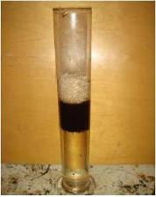

Рис 5

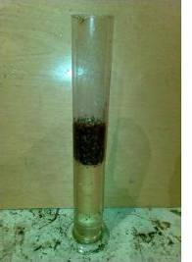

Рис 6

Древесные опилки были удалены, и на водной поверхности почти не осталось нефтепродукта. После сбора древесных опилок, пропитанных нефтепродуктами, их необходимо утилизировать. Утилизация пропитанных нефтепродуктом опилок можно использовать для получения керамзита, а также после брикетирования их в качестве топлива.

Проведенный анализ, показал, что древесные опилки хорошо впитывают нефтепродукт только при его большом уровне слоя, при маленьком слое древесные опилки начинают поглощать больше воды, которая в свою очередь начинает вытеснять нефтепродукт (рис. 7).

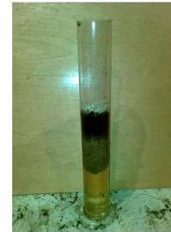

Рис 7

Из этого можно сделать вывод, что древесные опилки в качестве сорбента можно использовать при аварийных разливах нефти и нефтепродуктов сразу после аварии, когда слой нефтепродуктов или нефти еще достаточно высокий.

При прошествии определенного количества времени использовать древесные опилки в качестве сорбента будет менее эффективно, поэтому необходимо использовать другие виды сорбентов, которые будут гидрофобными.

Например, использовать такие сорбенты как: ОДМ-1Ф, степень поглощения которого нефти 92-97% от массы, бензина 83-88% и керосина 85-90%; сорбент СТРГ, обладающего высокой сорбционной емкостью (поглощает 50 кг нефтепродуктов на 1 кг собственного веса); Сорбент Новосорб способный сохранять гидрофобные свойства при длительном (более 2 лет) контакте с водой или Сорбент Турбополимер поглощающий 40 кг нефтепродуктов на 1 кг собственного веса.

Нужно отметить, что помещаемый сорбент в металлическую сетку, должен находиться в мешке, сделанным из ткани, которая будет хорошо пропускать нефть и нефтепродукты. Это обеспечит удобство в использовании, простоту при смене сорбента и дальнейшую его транспортировку и утилизацию.

Заключение

Проблема охраны окружающей среды и рационального использования природных ресурсов приобрела важнейшее социальное и народнохозяйственное значение. С развитием промышленности влияние результатов человеческой деятельности на природу становится настолько большим, что наносимый ей ущерб не всегда может быть восстановлен естественным путем без осуществления природоохранных и природовосстановительных мероприятий. Сооружение и эксплуатация магистральных, промысловых нефтегазопроводов и продуктопроводов оказывают существенное влияние на состояние окружающей среды. Значительный масштаб, интенсивность, а также многообразие отрицательного воздействия на природу обуславливаются спецификой магистральных и промысловых нефтегазопроводов как линейно-протяженных объектов, прокладываемых в сложных природноклиматических условиях с применением различных конструктивных схем и технологии сооружения, транспортирующих вредные для окружающей среды нефть и нефтепродукты. В условиях непрерывного возрастания роли магистральных и промысловых нефтегазопроводов как средства транспортировки нефти и нефтепродуктов и вовлечения малоосвоенных природных регионов, характеризующихся высокой чувствительностью к техногенным воздействиям, проблема охраны окружающей среды при трубопроводном строительстве и транспорте является весьма актуальной. Эффективное решение данной проблемы предполагает наличие высококвалифицированных инженерно-технических кадров, владеющих глубокими знаниями по современной технологии проектирования и эксплуатации нефтепроводов и охране окружающей среды.

В данной работе сделана попытка собрать воедино разработанные рекомендации по правилам проектирования защитных нефтеулавливающих сооружений с учетом опыта, накопленного проектировщиками нашего института, а также эксплуатации этих сооружений на промыслах ОАО «ТатНефть».

Особую актуальность в настоящее время приобретает вопрос обеспечения оптимальных уровней экономичности и экологичности трубопроводных систем. Указанные параметры определяются конструктивными, технологическими, природоохранными и организационными решениями, принимаемыми на стадии проектирования. Поэтому, очень важно, при проектировании трубопровода провести анализ предельно большого числа конкурентно способных вариантов трассы и выбрать из них наилучший, удовлетворяющий требованиям экономии материальных и трудовых ресурсов и охраны окружающей природной среды. Данную проблему целесообразно сформулировать как задачу выбора оптимальной трассы с учетом охраны окружающей среды. При решении задачи выбора оптимальной трассы необходимо учитывать:

-состояние компонентов окружающей среды с точки зрения уровня их загрязненности; предельно допустимые уровни воздействия на компоненты окружающей среды;

- динамику и направление развития экологической обстановки;

- характер и предельные размеры воздействия при строительстве и эксплуатации магистрального, промыслового трубопровода на компоненты окружающей среды и соответствующие им последствия.

Для решения задачи выбора оптимальной трассы с учетом охраны окружающей среды представляются необходимыми следующие данные:

- топографические карты;

- природоохранные карты на топографической основе;

- материальные затраты, например, в стоимостном выражении, по прокладке линейной части нефтепровода в различных условиях местности;

- материальные затраты на выполнение природоохранных мероприятий при строительстве и эксплуатации нефтепровода;

- характеристика надежности линейной части проектируемого нефтепровода;

- свойства перекачиваемого по нефтепроводу продукта с точки зрения влияния на окружающую среду.

Топографические карты характеризуют топографию района в пределах области поиска оптимальной трассы, сведения о естественных и искусственных препятствиях, грунтах и т.п.

Список используемой литературы

1. Коршак А.А. Ресурсосберегающие методы и технологии при транспортировке и хранении нефти и нефтепродуктов. Изд. Уфа 2006г. 190с.
2. Лурье М.В. Задачник по трубопроводному транспорту нефти, нефтепродуктов и газа. Изд. М: Недра 2003г. 348с.
3. Тугунов Н.П. Типовые расчеты при проектировании. Изд. Уфа, Дизайн Полиграф Сервис с656.
4. www.npacific.ru
5. www.ecoshelf-baltic.ru